Новая система взаимодействия
ДОУ с семьей
Преимущества новой системы взаимодействия
ДОУ с семьей.
Преимущества новой системы взаимодействия ДОУ с семьей неоспоримы и многочисленны.
- Это положительный эмоциональный настрой педагогов и родителей на совместную работу по воспитанию детей. Родители уверены в том, что ДОУ всегда поможет им в решении педагогических проблем и в то же время никак не повредит, так как будут учитываться мнения семьи и предложения по взаимодействию с ребенком. Педагоги, в свою очередь, заручаются пониманием со стороны родителей в решении педагогических проблем. А в самом большом выигрыше находятся дети, ради которых и осуществляется это взаимодействие.
- Это учет индивидуальности ребенка. Педагог постоянно поддерживая контакт с семьей, знает особенности и привычки своего воспитанника и учитывает их при работе, что, в свою очередь, ведет к повышению эффективности педпроцесса.
- Родители самостоятельно могут выбирать и формировать уже в дошкольном возрасте то направление в развитии и воспитании ребенка, которое они считают нужным. Таким образом, родители берут на себя ответственность за воспитание ребенка.
- Это укрепление внутрисемейных связей, эмоционального семейного общения, нахождение общих интересов и занятий.
- Это возможность реализации единой программы воспитания и развития ребенка в ДОУ и семье.
- Это возможность учета типа семьи и стиля семейных отношений, что было нереально при использовании традиционных форм работ с родителями. Педагог, определив тип семьи воспитанника, сможет найти правильный подход для взаимодействия и успешно осуществлять работу с родителями.
При реализации новой системы взаимодействия с семьей удается избежать тех недостатков, которые присущи старым формам работы с семьей.

Основные принципы при организации работы
в рамках новых форм работы с семьей
- открытость детского сада для семьи (каждому родителю обеспечивается возможность знать и видеть, как живет и развивается его ребенок);
- сотрудничество педагогов и родителей в воспитании детей;
- создание активной развивающей среды, активных форм общения детей и взрослых, обеспечивающих единые подходы к развитию ребенка в семье и в ДОУ;
- диагностика общих и частных проблем в воспитании и развитии ребенка.
Функции работы ДОУ с семьей.
- Ознакомление родителей с содержанием и методикой учебно-воспитательного процесса, организуемого в ДОУ.
- Психолого-педагогическое просвещение родителей.
- Вовлечение родителей в совместную с детьми деятельность.
- Помощь отдельным семьям в воспитании детей.
- Взаимодействие родителей с общественными организациями села.
Новые формы взаимодействия с семьей.
В процессе работы с семьей в ДОУ решаются задачи, связанные с возрождением традиций семейного воспитания, вовлечение родителей, детей и педагогов в объединения по интересам и увлечениям, организации семейного досуга.
Помимо традиционных форм работы ДОУ и семьи в ДОУ начали активно использовать инновационные формы и методы работы с семьей:
- "Круглый стол" по любой теме;
- тематические выставки;
- соцобследование, диагностика, тесты, опрос на любые темы;
- консультации специалистов;
- устный журнал для родителей, с разными темами на каждой странице;
- семейные спортивные встречи;
- почта доверия, телефон доверия;
- семейные проекты "Наша родословная";
- открытые занятия для просмотра родителей;
- интеллектуальные ринги детей и родителей;
- контрольные для родителей;
- интервью с родителями и детьми на определенные темы;
- родительская гостиная;
- конкурс семейных талантов;
- портфолио семейного успеха;
Важным моментом в предупреждении возникновения проблемных ситуаций являются установление личного контакта педагога с родителем, ежедневное информирование родителей о том, как ребенок провел день, чему научился, каких успехов достиг.
Отсутствие информации порождает у родителя желание получить ее из других источников, например от других родителей, детей группы. Такая информация может носить искаженный характер и привести к развитию конфликтной ситуации.
Взаимодействие детского сада с семьей можно осуществлять по-разному. Важно только избегать формализма.
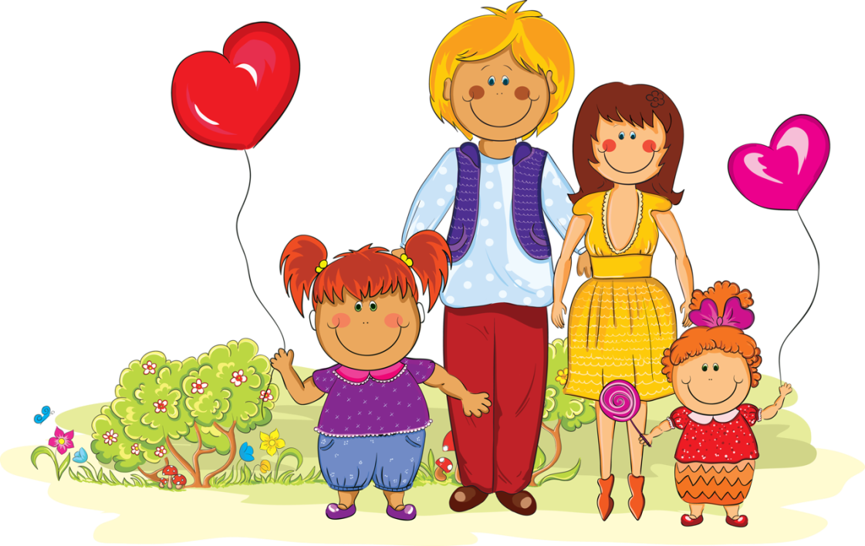
Таким образом, использование разнообразных форм работы с семьями воспитанников детского сада даёт положительные результаты: изменяется характер взаимодействия педагогов с родителями, многие из них становятся активными участниками всех дел детского сада и незаменимыми помощниками воспитателей. Важно доказать родителям, что их вовлечение в педагогическую деятельность, заинтересованное участие в воспитательно-образовательном процессе важно не потому, что этого хочет воспитатель, а потому, что это необходимо.

